ESSER mit neuer Produktlinie auf der Security 2014

Neuss, 23. September 2014 – Auf der Weltleitmesse für Sicherheit und Brandschutz präsentiert ESSER neben seinen professionellen Produkten für die Gewerke Brandmeldetechnik, Sprachalarmierung und Gefahrenmanagement erstmals auch seine neue Produktlinie Notbeleuchtung, die das umfangreiche Portfolio in geeigneter Weise ergänzt.
Von der frühen, zuverlässigen Branddetektion bis hin zur effizienten Räumung eines Gebäudes unter Nutzung moderner Kommunikationsmedien werden alle Facetten des modernen, professionellen Brandschutzes für den Besucher transparent. Im Fokus stehen:

- Steuerung von Gefahren- und Alarmierungsszenarien über innovative Brandmelde- und Managementsysteme
- Evakuierung nach dem 2-Sinne-Prinzip aufgrund des Gleichstellungsgesetzes
- Aktive Fluchtwegsteuerung mit Produkten für Rettungswegbeleuchtung
- Zuverlässige Frühesterkennung von Bränden in industrieller Umgebung
- Konnektivität mobiler Endgeräte an die Sicherheitstechnik
- Neue Design- und Lösungskonzepte in der Sprachalarmierung, z.B. Sprechstellen mit integriertem Display für Zusatzinformationen

Alle Aspekte werden durch eine Vielzahl von innovativen Produkten repräsentiert. Hierzu zählt zum Beispiel ES Detect, ein mikroprozessorgesteuerter, nicht adressierbarer Brandmelder für den konventionellen Bereich; neben intelligenten Algorithmen zur Brandfrüherkennung verfügt er u.a. über eine integrierte Ruhewertnachführung. Die gemäß DIN 14675 vorgegebene Betriebszeit des Melders kann dadurch statt der üblichen 5 auf bis zu 8 Jahre verlängert werden! In Verbindung mit der Kleinzentrale ES Line ist hochwertiger Brandschutz so insbesondere für kleinere Objektgrößen möglich, wie Kindergärten, Kanzleien, Arztpraxen, Apotheken und vergleichbare Projekte.

FAAST 8100E ist ein innovativer Ansaugrauchmelder, der eine zweifache optische Rauchdetektion mittels hochentwickelter Algorithmen mit zusätzlicher Funktionalität kombiniert, um Falschalarme zu vermeiden.

Die adressierbare Ringbus-Zentrale Compact erfüllt alle europäischen Standards der Brandmeldetechnik und trägt anwenderfreundlich zu einer schnellen Inbetriebnahme über die bewährte Programmieroberfläche von tools 8000 bei.

Das neue Sprachalarmsystem VARIODYN® D1 Comprio beinhaltet alle Funktionalitäten einer professionellen Sprachalarmanlage gemäß
DIN EN 54-16. Besonders geeignet ist das Kompaktsystem für kleine und mittelgroße Anwendungen wie Schulen, Hotels, Einkaufsmärkte, Ämter und Büros.
Über eine definierte Schnittstelle mit der Brandmelderzentrale wird sichergestellt, dass ein Gebäude im Gefahrenfall schnell und effektiv evakuiert werden kann.

Interessierte Fachbesucher haben Gelegenheit, sich im Rahmen der Security persönlich von den Vorzügen der professionellen Produkte und Systeme auf
Stand 211 in Halle 3 zu überzeugen.

---------------------------------------------------------------------------------------------------------------
2833 Zeichen (inkl. Leerzeichen)

Abbildungen:

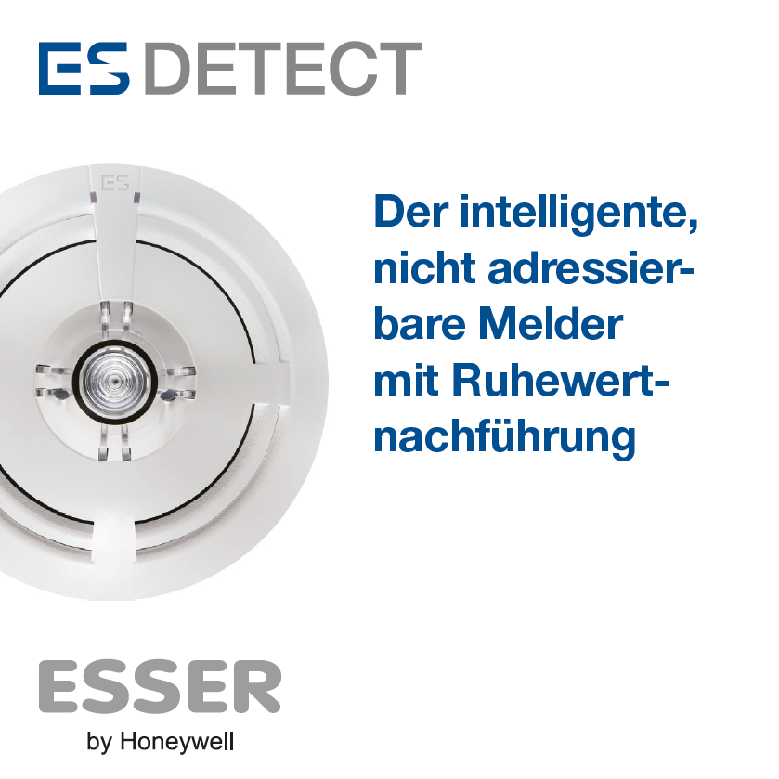
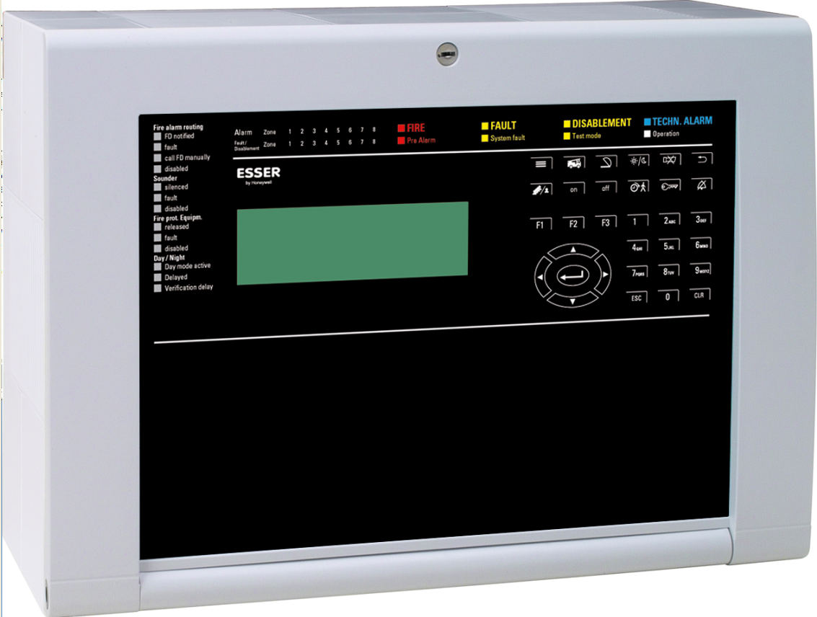

ES Detect - Weit mehr als ein Standardmelder Adressierbare Ringbuszentrale Compact

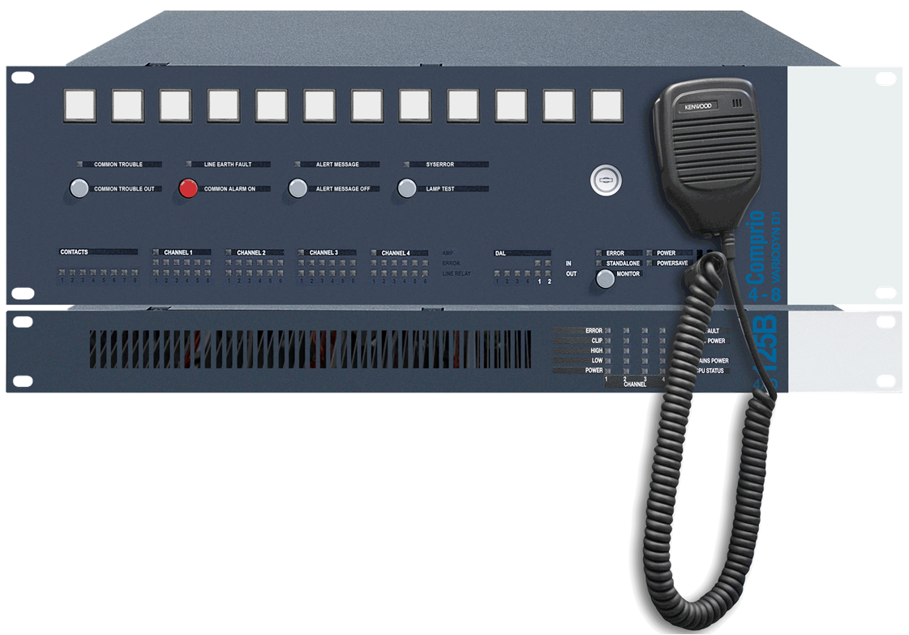
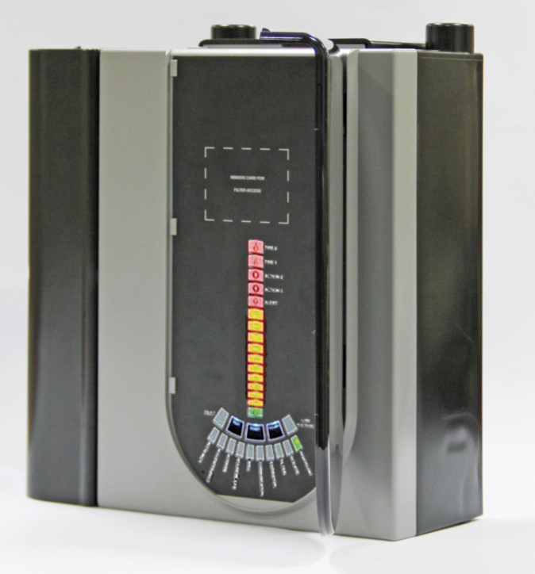

Kompaktsystem Comprio für professionelle Sprachalarmierung Ansaugrauchmelder FAAST

Die Novar GmbH ist Teil des Honeywell Unternehmensbereichs Automation and Control Solutions und gilt mit ihren traditionsreichen Marken ESSER und Ackermann als führend in den Bereichen Brandmeldetechnik, Sprachalarmierung sowie in der Krankenhaus- und Pflegekommunikation.

Honeywell International ist ein diversifizierter Fortune 100-Konzern und beliefert Kunden weltweit mit Luftfahrtprodukten und -dienstleistungen, Gebäudesteuerungstechnologien (privat und kommerziell), Produkten für die Automobilindustrie, Turboladern sowie Spezialmaterialien. Honeywell agiert innerhalb der EMEA-Region (Europa, Mittlerer Osten und Afrika) in über 35 Ländern und beschäftigt dort rund 30.000 Mitarbeiter. Honeywell-Aktien werden in New York, London und Chicago an der Börse gehandelt. Weitere Informationen finden Sie unter www.honeywellnow.com.

------------------------------------------------------------------------------------------------------------------------
Kontakt:
Dipl.-Ing. Joachim Meisehen,
Novar GmbH a Honeywell Company
Marketing/Kommunikation
Dieselstraße 2
41469 Neuss
Tel.: +49 (0) 2131 / 40615226
Joachim.meisehen@honeywell.com

Hinweis: Die Textdaten und Feindaten können unter www.esser-systems.com im Bereich Service / Presse, unter dem Stichwort „Pressemitteilungen“, heruntergeladen werden.

